В. Хмурова, І. Юрчик

Інноваційні системи клієнтоорієнтованості..

УДК 338.46 Вікторія ХМУРОВА,

Інна ЮРЧИК

ІННОВАЦІЙНІ СИСТЕМИ КЛІЄНТООРІЄНТОВАНОСТІ

У СФЕРІ

Доведено необхідність перебудови діяльності підприємств у напрямі орієн­тації на запити і потреби клієнта. Показано, що клієнтоорієнтованість забезпечує учасникам ринку стійку конку­рентну позицію. Розглянуто перспективи використання клієнтоорієнтованих під­ходів в управлінській практиці.

Ключові слова: клієнт, клієнтоорієн­тованість, клієнтоорієнтована система, бізнес-процес, конкурентна перевага, сфера послуг.

ПОСЛУГ

The necessity of restructuring of enterprises in the direction of orientation of the client’s requests and needs is proved. A customer centricity provides sustainable competitive position of market actors is shown. The prospects of client-oriented approaches in management is considered.

Keywords: customer, customer centricity, customer centricity system, Business process, competitive advantage, service sector.

Процеси глобалізації, системи електронної комунікації й інформації змінили погляд на взаємодію партнерів і покупців. Новою парадигмою став маркетинг відносин, в основі якого - розвиток і підтримка довгострокових, надійних зв’язків з суб’єктами ринку. Ця стратегія базується на доведеному твердженні проте, що утримання наявних споживачів коштує компаніям дешевше, ніжзалучення нових, тому в сучасних економічних умовах надзвичайно важливою і актуальною стає проблематика клієнтоорієнтованості компаній.

За такого підходу об’єктом дослідження стають клієнтоорієнтовні системи, які фокусом своїх бізнес-процесів вбачають зв’язки з клієнтами.

Питанням клієнтоорієнтованості компаній присвячені численні роботи зарубіжних та вітчизняних авторів. Праці таких теоретиків та практиків у сфері маркетингу, якМ. Ваш, А. Кулінич, В. Лошков, І. Манн, О. Мухортова, О. Новіков, Ф. Н’юелл, КХарський є вагомим науковим внеском у дослідження проблеми клієнтоорієнтованості компанії.

Аналіз наукових джерел свідчить, що в багатьох сферах діяльності компаній 80-90% доходу формують постійні клієнти, і тому завдання кожного підприємства, кожного менеджера - утримати, насамперед, постійних клієнтів і, звичайно, залучити до співробітництва нових [1, с. 368]. «Клієнти - це джерело життя для корпорації, і їх треба поважати, як землю, зате, що вона - джерело життя» - зазначав Д. Шмінке [2].

© Вікторія Хмурова, Інна Юрчик, 2013.

184

Управлінські інновації 3/2013 р.

Інноваційні засади маркетингу

Метою статті є виявлення можливостей і перспектив використання в практиці господарювання інноваційних систем кпієнтоорієнтованості менеджменту на основі критичного аналізу основних положень парадигми маркетингу відносин.

Клієнтоорієнтованість або орієнтація на клієнта - стратегія ведення господарської діяльності кожного підприємства, відповідно до якої воно (підприємство) робить дії (подекуди зовсім нестандартні та індивідуальні), спрямовані на задоволення потреб клієнта, з метою перетворити його в лояльного клієнта [3]. Така стратегія у більшості випадків вигідна у довгостроковій перспективі, хоча деколи досить витратна за ресурсами. Для того, щоб бути кпієнтоорієнтованою компанією, потрібно, перш за все, знати потреби своїх клієнтів.

У розвинених країнах Заходу використання таких підходів до управління взаємо­відносинами з клієнтами, як «Business Intelligence», «Customer Synchronized Relationship Planning», «Employee experience management», «Customer Intelligence», «Customer relationship Management» та «Enterprise feedback management» виявилось обов’язковим атрибутом успішного існування підприємства на ринку. Отже, розглянемо детальніше згадані підходи.

«Business Intelligence» (BI, з англ. - бізнесова аналітика) - процес перетворення даних в інформацію, а інформації в знання, які можуть бути використані для збільшення конкурентоспроможності підприємства. Існує кілька варіантів розуміння цього терміна (рис. 1), з яких можна зробити висновок про те, що бізнес-аналітика в широкому сенсі слова визначає [4]:

Аналітики «Gartner» <

Джонатан By

The Data Warehousing Institute

Глосарій до матеріалу  
«Impossible Data  
Warehouse Situations:

Solutions from the  
Experts»

**Рис. 1.** Визначення поняття «Business Intelligence»

Джерело: [4].

* користувачоцентричний процес, який включає доступ та дослідження  
  інформації, її аналіз, вироблення інтуїції і розуміння, які ведуть до  
  поліпшеного і неформульного прийняття рішень (1980 р.);
* інструменти для аналізу даних, побудови звітів і запитів, що можуть  
  допомогти бізнес-користувачам опрацювати значні масиви даних для  
  того, щоб синтезувати з них значиму інформацію (1996 р.)
* процес збору багатоаспектної інформації про досліджуваний предмет;
* розроблення програмних додатків, які забезпечують користувачів  
  можливістю отримати відповіді на питання бізнесу і виявити значущі  
  тенденції або шаблони у досліджуваній інформації

• діяльність, яка має відношення до процесу перетворення даних у знання,  
а знань в дії бізнесу для отримання вигод за допомогою аналітичних та  
групових інструментів і додатків, а також інфраструктури сховища даних

• процес опису результату поглибленого аналізу детальних даних бізнесу, що включає технології баз даних і додатків, а також практику аналізу. Іноді використовується як синонім «підтримки прийняття рішень», хоча ВІ-поняття технічно більш широке

Управлінські інновації 3/2013 р.

185

В. Хмурова, І. Юрчик

Інноваційні системи клієнтоорієнтованості..

* процес перетворення даних в інформацію і знання про бізнес для підтримки прийняття поліпшених і неформальних рішень;
* інформаційні технології (методи і засоби) збору даних, консолідації інформації і забезпечення доступу бізнес-користувачів до знань;
* знання про бізнес, добуті в результаті поглибленого аналізу детальних даних і консолідованої інформації.

Інструменти «Business Intelligence» - програмне забезпечення, яке дозволяє бізнес- користувачам бачити і використовувати значні масиви складних даних. Взаємодію інструментів «Business Intelligence» подано на рис. 2.

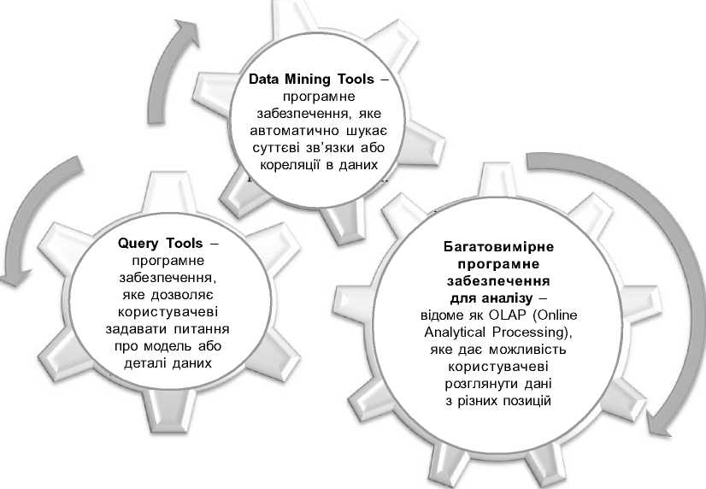

**Рис. 2.** Взаємодія інструментів Business Intelligence

Джерело: [4].

Ефективне використання систем BI дозволяє досягти тіснішої інтеграції бізнес-процесів, підвищити рівень обслуговування клієнтів і покращити якість управління персоналом. Впровадження систем BI допомагає виявити потенціал для розвитку організації, який раніше був прихований в інформації, що знаходилася в ізольованих, неузгоджениходна з одною базах даних. Підвищення ефективності бізнес-процесів і виявлення нових можливостей для розвитку бізнесу призводять до явного (зростання обсягів продажів) і неявного (підвищення лояльності співробітників) збільшення доходів компанії [4].

186

Управлінські інновації 3/2013 р.

Інноваційні засади маркетингу

«Customer Synchronized Relationship Planning» (CSRP, з англ. - планування ресурсів, синхронізоване зі споживачем) - бізнес-методологія, яка переноситьту частину діяльності підприємства, що орієнтована на покупця, в центр системи управління ресурсами підприємства.

Призначення CSRP - створення продуктів з підвищеною цінністю для покупця, тобто продуктів, що найповніше відповідають специфічному набору вимог кожного конкретного покупця [б, с. 432].

Синхронізація діяльності покупця (і орієнтованих на роботу з ним відділів) з плановим відділом підприємства дозволяє оперативно знаходити можливості для створення конкурентних переваг. Порушення виробничого ритму через вимоги, що надходять від покупців в системи щоденного планування і надання послуг, змушує керівників підприємств враховувати в оперативному управлінні критичні фактори ринку і зміну споживчих властивостей продукції. Виробники, які беруть за основу взаємодію з покупцем, а не внутрішні проблеми виробництва, можуть отримати істотні переваги, якщо будуть систематично оцінювати фактори, подані на рис. 3.

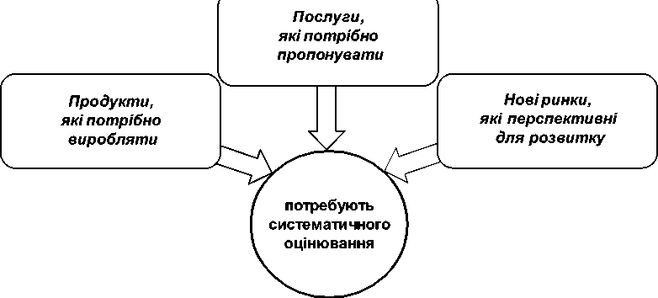

**Рис. 3.** Фактори, які потребують систематичного оцінювання

Джерело: [4].

Для досягнення виробничої ефективності в системах ОБПР передбачаються технології виготовлення на замовлення, тому ОБПР замінює планування від потреб виробництва на планування від замовлень покупців. В основу процесу управління закладається інформація про покупців і послуги.

Виробниче планування є важливим, але не пріоритетним: на перше місце висуваються запити покупців, що передаються з підрозділів підприємства, орієнтованих на роботу з покупцями. Створення систем ОБРР передбачає інтеграцію підрозділів підприємства, пов’язаних з продажами та обслуговуванням покупців, з основними плановими і виробничими підрозділами. Крім того, вони потребують впровадження відкритих комп’ютерних технологій для створення інфраструктури, що може підтримувати інтеграцію

Управлінські інновації 3/2013 р.

187

В. Хмурова, І. Юрчик

Інноваційні системи клієнтоорієнтованості..

запитів покупців та постачальників з виробничими прикладними програмами. Обробка  
замовлень на купівлю-продаж передбачає динамічне перетворення потреб покупця у  
вимоги до продуктів та їх виробництво. Можливість виконання замовлення у системах  
CSRP може бути перевірена до того, як воно прийняте до виконання [6].

«Employee experience management» (EEM, з англ. - управління досвідом праців-  
ників) - це систематичний процес ідентифікації, використання і передачі інформації,  
знань, які працівники можуть створювати, удосконалювати і застосовувати. Це процес,  
який генерує знання, накопичує їх і використовує з метою отримання конкурентних пере-  
ваг [7].

EEM, за Абхарі, трактується як підхід для забезпечення найкращого досвіду  
співробітників, що трансформується в позитивний досвід клієнта «якемпіричний маркетинг  
для зовнішніх споживачів» [8]. Д. Гаріс зауважив: «Думка клієнта про компанію формується  
в самому серці організації. Вона починається із співробітників, які є стратегією і життям  
бренду» [9, с. 102]. EEM так само, як внутрішній маркетинг, є внутрішнім підходом, що  
зосереджує увагу на працівниках (внутрішніх клієнтах), які орієнтовані на споживачів  
(зовнішніх клієнтів). Підприємства використовують EEM в ситуації, коли їм потрібно  
переконатися, що співробітники якісно взаємодіють з клієнтами та створюють бажане  
уявлення про підприємство при наданні інформації та послуг. Підприємство, запро-  
ваджуючи систему управління досвідом працівників, ставить перед собою завдання,

подані на рис. 4.

Створення і збереження своїх конкурентних  
переваг

Перетворення підприємства в сильну  
досвідчену команду

Максимальна реалізація професійних  
і особистісних можливостей працівників  
підприємства

**Рис. 4.** Основні завдання запровадження «Employee experience management»

Джерело: [10].

Отже, EEM створює умови, при яких навчання перетворюється на різновид інвестицій, а професійний досвід працівника стає активом підприємства. Система управління досвідом є основою для вирішення задач мотивації, задоволення існуючих потреб працівника в отриманні і нового досвіду, і інтелектуального досвіду.



188

Управлінські інновації 3/2013 р.

Інноваційні засади маркетингу

При запровадженні EEM на підприємстві необхідно:

1. Створення умов, що спонукатимуть до кращого розуміння і усвідомлення необхідності змін на випадок необхідності приймати ефективні управлінські рішення.
2. Підтримка інноваціями, тобто запровадження EEM передбачає такі дії, як збір, збереження і аналіз існуючого досвіду споживачів і побудова на цій основі системи розподілу зон відповідальності між працівниками підприємства (розвиток навичок співробітників підприємства, зважаючи на пріоритети споживачів).

«Customer Intelligence» (CI, з англ. - клієнт-розвідка) - це процес збору та аналізу інформації про клієнтів, деталей про нихтаїхню діяльність з метою створення глибших і ефективніших відносин з клієнтами, а також поліпшення процесу прийняття стратегічних рішень [10].

Інформація, отримана від клієнта, дає можливість краще зрозуміти його мотивацію і на цій основі забезпечити зростання кількості клієнтів у майбутньому. Застосування бізнес- аналітики при вивченні клієнта дозволяє орієнтуватися у змінах попиту на певну послугу чи товар серед конкретних верств населення та допомагає розробити напрями удосконалення клієнтської бази.

Внутрішні дані про клієнтів можна отримувати при будь-якій взаємодії з ними і зберігати в корпоративних базах даних та системах продажів. Класифікацію зовнішніх даних про клієнтів [11] представлено на рис. 5.



Особиста

демографія



Географічна

демографія



Поведінкові

дані

вік; рівень доходів; рівень боргу; освітній профіль; сімейний стан

місце

проживання

клієнта

думки клієнта про компанію

Аналізується  
з метою вивчення

■ купівельної поведінки

людей з конкретними

доходами

Аналізується  
з метою вивчення

► купівельної поведінки

населення певної  
місцевості

Дані отримуються

з досліджень контакт-

>центрівчи коментарів про

продукт або послугу на

Іпіегпеї-форумах

**Рис. 5.** Класифікація даних про клієнта

Джерело: [11].

Нині багато підприємств продовжують користуватися теоріями управління, що застаріли і не йдуть далі використання цінової переваги, контролю за розподілом та економії від масштабу. В епоху масового маркетингу клієнти не є відновлюваним ресурсом і не варто вважати, що їх поведінка абсолютно контрольована і регулюється виключно за критеріями ціни, якості та зручності. Підприємствам необхідно прикладати зусилля, щоб вивчати поведінку споживача для запровадження системи гнучкої взаємодії з ними з метою передбачення і задоволення його потреб.

Управлінські інновації 3/2013 р.

189



В. Хмурова, І. Юрчик

Інноваційні системи клієнтоорієнтованості...

«Customer relationship management» (CRM, зангл. - управління відносинами з клієн­тами) - поняття, що охоплює концепції, котрі використовуються підприємствами для управління взаємовідносинами зі споживачами, включаючи збір, зберігання й аналіз інформації про споживачів, постачальників, партнерів, а також інформації про взаємо­відносинами з ними [12, с. 13].

На думку Ф. Ньюелла, CRM - це перехід від стратегії, орієнтованої на продукт, до стратегії, орієнтованої на позитивний досвід: до створення цінностей, що полегшують життя клієнтів [1, с. 154]. Сучасний CRM спрямований на вивчення ринку і конкретних потреб клієнтів. На основі цих знань розробляються нові товари й послуги, і в такий спосіб підприємство досягає поставлених цілей і покращує свій фінансовий стан. Кожен із CRM- підходів [13] може бути реалізований окремо від інших (рис. 6).

Кожен із CRM-підходів [13] може бути реалізований окремо від інших (рис. 6).

• автоматизація бізнес - процесів, що допомагає персоналу виконувати свої функції по взаємодії з клієнтами

Оперативний

Підхід

«Співробітництво»

• програма взаємодії зі споживачами без участі персоналу по роботі з клієнтами

• аналіз інформації про споживачів із різноманітними цілями

Аналітичний

**Рис. 6.** Підходи «Customer relationship ***M***anagement»

Джерело: [13].

Головними принципами CRM є:

* наявність єдиного сховища інформації, звідки у будь-який момент можливо отримати відомості про усі випадки взаємодії з клієнтами;
* синхронізація управління множинними каналами взаємодії;
* постійний аналіз зібраної інформації про клієнтів та прийняття відповідних рішень. Можливості CRM-систем:
* швидкий доступ до актуальної інформації про клієнтів;
* оперативність обслуговування клієнтів та проведення операцій;
* формалізація схем взаємодії з клієнтами, автоматизація документообігу;
* швидке отримання всіх необхідних звітних даних та аналітичної інформації;
* зменшення операційних витрат;

190

Управлінські інновації 3/2013 р.

Інноваційні засади маркетингу

* контроль роботи менеджерів;
* узгоджена взаємодія між співробітниками і підрозділами.

Переваги CRM у виконанні ряду функцій управління полягає у такому [14, с. 32-33]:

* управління бізнес-процесами - дозволяє автоматизувати послідовні операції, які виконуються співробітниками підприємства;
* управління контактами, історія взаємодії з клієнтами - це єдина база даних всіх контрагентів підприємства (клієнтів, постачальників, конкурентів) з внесеною раніше детальною інформацією. Система дозволяє здійснювати швидкий пошук важливої інформації про контрагентів, отримувати всю історію зустрічей, переговорів, листування, угод та інше. Це зручний інструмент для швидкої і якісної роботи з великими масивами інформації про клієнтів. Система автоматично нагадує про необхідність зробити дзвінок, про заплановані зустрічі та інші заходи;
* планування та управління продажами - CRM дозволяє складати плани за різними показниками (дохід з продажу по менеджерах, відділах, продуктах тощо). За історією проектів можна побудувати «воронку продажів», що дозволяє визначати проблемні зони в циклах продажів. Є можливість враховувати акційні пропозиції, знижки від обсягів закупівлі. Вся робота з клієнтом відбувається в одній системі: планування заходів, здійснення угод, підготовка і виписування необхідних звітних документів;
* планування та управління закупівлями і доставками - в системі менеджери завжди можуть бачити наявність і кількість товарів на складі. Відповідальні співробітники можуть стежити за виконанням плану закупівель;
* управління маркетингом - електронне розсилання, пряме розсилання, sms-роз­силання. Система дозволяє управляти маркетинговими заходами і визначати їхню результативність. Існує можливість сегментації наявних у базі клієнтів (діючих і потенційних) за певними параметрами для проведення маркетингових заходів;
* автоматизація документообігу - в систему можна ввести шаблони будь-яких документів, які використовуються на підприємстві, при цьому відпадає необхідність ручного складання нового документа при виникненні події. Можливе автоматичне виставлення рахунків і контроль оплати за ними через сумісність з Клієнт-банком тощо.

«Enterprise feedback management» (EFM, з англ. - управління зворотним зв’язком підприємства) - це система процесів і програмного забезпечення, які дозволяють організаціям централізовано керувати проведенням опитувань суб’єктів, що взаємодіють з підприємством, при цьому розподіляючи відповідальність за проведення опитувань, збі р та аналіз даних.

Сучасні системи EFM можуть відстежувати зворотні зв’язки з різними джерелами, включаючи клієнтів, конкурентів, засоби масової інформації, співробітників, постачальників, партнерів тощо.

Завдяки зворотному зв’язку підприємство отримує цінну інформацію, яка дає йому змогу орієнтуватися у навколишньому бізнес-середовищі, вносити відповідні корективи у свою діяльність, у тому числі стосовно інструментів і дій комунікативного комплексу [15].

Весь світовий досвід управління стосунками з клієнтами, що по-різному використовується підприємствами, зібрано в одну складну багаторівневу систему, яку можна застосовувати для інтеграції вище описаних систем у бізнес-процеси підприємств сфери послуг (рис. 7).

Управлінські інновації 3/2013 р.

191

В. Хмурова, І. Юрчик

Інноваційні системи клієнтоорієнтованості..

Система ВІ **„** (Business Intelligence)

Моніторинг

оточуючого

середовища

* аналіз нормативно-правової бази;
* аналіз ринку послуг;
* вивчення потреб і очікування населення в послугах;
* аналіз розвитку технічної і технологічної бази для надання послуг;
* оцінка ризиків

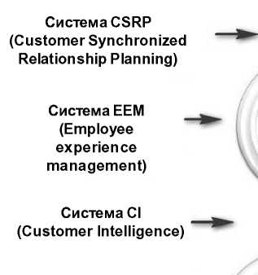

Система CRM (Customer relation­ship management)

Стратегічне

планування

Навчання

та розвиток  
персоналу

* встановлення цілей та завдань;
* розроблення виробничого плану;
* прогнозування витрат та прибутків;
* розроблення маркетиногово плану;
* реклама та методи просування послуг;
* обґрунтування цінової політики;
* прогнозування каналів збуту

\

Пошук

потенційних

замовників

послуг

••ч • виділення сфер компетенції для кожного працівника;

* постійний розвиток, навчання персоналу для розширення можливостей підприємства, сфери його діяльності;
* нарощування цінності персоналу

♦ участь у виставках, ярмарках, тендерах

Виробництво-

Збут

* планування і підготовка до надання послуг;
* консультування замовника щодо реалізації відповідної послуги;
* звітування про виконану роботу

Система EFM (Enterprise feedback management)

с

* забезпечення провідними вказівками та Сервіс ] інструкціями споживача сервісного

І обслуговування;

* забезпечення можливостей обговорення проблем, що виникають після отримання послуги

'

Утримування

клієнтів

\

* ведення бази даних клієнтів;
* постійне нагадування про компанію та подарунки постійним клієнтам;
* регулярне спілкування з найважливішими клієнтами

**Рис. 7.** Вплив кпієнтоорієнтованих систем на бізнес-процеси на підприємствах сфери послуг

Джерело: [15].

Впровадження комплексної системи організації роботи кожного бізнес-процесу сервісного підприємства з орієнтацією на потреби клієнта і активною роботою з клієнтом, перш за все, здійснюється для підвищення якості пропонованих послуг і підвищення ефективності діяльності підприємства.

Постійно оновлюючи базу даних, структуруючи й аналізуючи історію клієнтських відносин, збираючи інформацію про потенційних споживачів за допомогою даної системи,

192

Управлінські інновації 3/2013 р.

Інноваційні засади маркетингу

підприємство отримує можливість ефективніше будувати стосунки з клієнтом, працювати з цільовими групами, доносити інформацію у прийнятному для клієнта вигляді, впливати на частоту купівлі послуг.

Література

1. Ньюэлл Ф. Почему не работают системы управления отношениями с клиентами (CRM) / Фредерик Ньюэлл; пер. с англ. А. Стативка. - М. і ООО «Издательство «Добрая книга», 2004. - 3вд с.
2. ШминкеД. 47 Принципов Древних Самураев или Кодекс Руководителя і пер. с англ. / Д. Шминке. - М. і РИПОЛ КЛАССИК, 2003. - 1Б9 с.
3. Новиков А. Что такое клиентоориентированность [Електронний ресурс] /
4. Новиков. - Режим доступу і http.//blog.micromarketing.ru/marketing/what-is- clienting/.
5. Артемьев Валерий. Что такое Business Intelligence? [Электронный ресурс]/ Валерий Артемьев // Открытые системы. - 2003. - № 4. - Режим доступа і http-.//www. osp. ru/os/2003/04/1д2900/.

Б. Liautaud B. e-Business Intelligence.' Turning Information into Knoledge into Profit /

1. Liautaud, M. Hammond. - McGraw-Hill, 2001.

в. Оноприйчук В. В. Організація бухгалтерського обліку [Електронний ресурс] /

1. В. Оноприйчук. - Режим доступу і http.//lubook.net/book_499.html.

7. CSRP - CTAHДAPT(CUSTOMER SYNCHRONIZED RESOURCE PLANNING) И

СИСТЕМА [Електронний ресурс]. - Режим доступу і http.//[www.itstan.ru/it-i-is/](http://www.itstan.ru/it-i-is/) csrp-standartcustomer-synchronized-resource-planning-i-sistema.html. д. Enhancing Service Experience Through Understanding Employee Experience Management [Електронний ресурс]. - Режим доступу і http.//[www.thefreelibrary](http://www.thefreelibrary). com/Enhancing+Service+Experience+Through+Understanding+ Employee...- a01073931вБд.

9. Abhari Kaveh. Employee Experience Management [Електронний ресурс] / Kaveh Abhari. - Режим доступу і http.//[www.customerthink.com/blog/employee_experience_](http://www.customerthink.com/blog/employee_experience_) management.

1. Harris P. We the peopleі The importance of employees in the process of building customer experience / P. Harris // Brand Management. - 2007. - № 1Б (2).
2. Shaw R. Measuring and Valuing Customer Relationships / Robert Shaw. - Business Intelligence, 2010.
3. Rouse M. DEFINITION OF customer intelligence (CI) [Електронний ресурс] / Margaret Rouse. - Режим доступу і http.//searchbusinessanalytics. techtarget. com/ definition/ customer-intelligence-CI.
4. Шовкопляс С. Как повысить конкурентоспособность при помощи CRM /
5. Шовкопляс // Office. - 200Б. - № 3-4. - С. 12-1д.
6. Joachim David. CRM tools improve access, usability (cover story) / Joachim David // B to B д7. - 2002, no. 3.

1Б. Кадыков М. Битва за клиентаі «Фронт» и «Тыл» / М. Кадыков // Отдел Маркетинга. - 200в. - № 10. - С. 32-33.

1 в. Richard D. Hanks Are you ready for enterprise feeback management? [Електронный ресурс] / D. Richard - Режим доступу і [http.l/www.mshare.net/measurement/](http://http.l/www.mshare.net/measurement/) are_you_ready_for_ enterprise_feedback_management.php.

Управлінські інновації 3/2013 p.

193